ミネルバ
＜材料＞（製品番号は参考です）
テグス（２号）90 cm
竹ビーズ（青、長さ3mm）(MIYUKI H67) 16個
丸小ビーズ（銀）(MIYUKI 724-10 H1) 52個
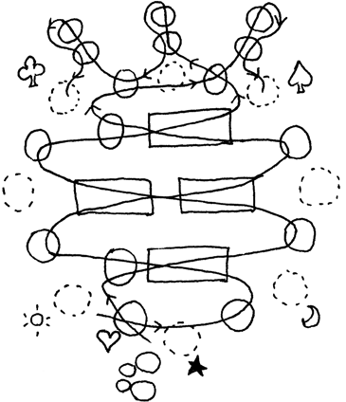
- 最初に、側面を作ります。中心から平らに編みます。８個目の青の竹ビーズでクロスした後に、一方のテグスに銀の丸小ビーズを３個通し、このうちの２つを使ってミネルバのとげを作ります。このテグスを、最初の青の竹ビーズに通してから、もう一度、銀の丸小ビーズ２個を使ってとげを作ります。その後、新しく銀の丸小を通し（図中の♡のビーズ）、もう一本のテグスをクロスさせます。
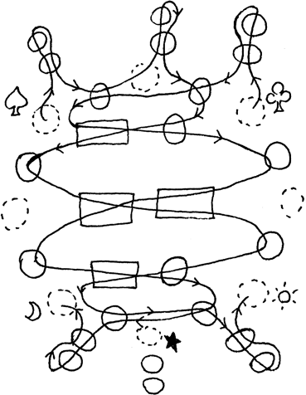
- ♡のビーズでクロスした後、側面の銀の丸小ビーズをすくいながら、天井を編みます。図中の点で書かれた丸は側面の竹ビーズを真上から見たものです。♤と♧の青の竹ビーズを通して床面側に行く前に、とげを３本作っておきましょう。

- テグスを♤と♧の青の竹ビーズを通って床面側に出したら、まずとげを３本作ってから、天井と同様にして床を作ります。床を編み終わったら、とげを２本作ってから、との青の竹ビーズに通します。

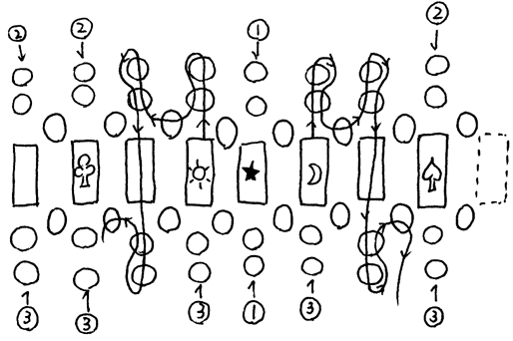
- 側面を二度通ししながら、とげを作っていきます。
- できれば、天井と底面も二度通ししながら、形を整えると、少し丈夫になります。
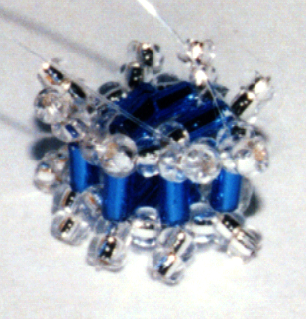

2008.03.13 小野瀬直美

